|  |
| --- |
| Einleitung Mit diesem Arbeitsblatt lernst du eine bestimmte molekularbiologische oder gentechnische Arbeitsweise näher kennen. |

# Das Rätsel der unsichtbaren Erreger

In einem hochmodernen Labor stehen Wissenschaftler vor einem rätselhaften Problem: Eine kleine Gruppe von Patienten zeigt Symptome einer Infektionskrankheit, doch die üblichen Tests liefern keine Hinweise auf bekannte Viren oder Bakterien. Die Menge des Erregers in den Proben ist so gering, dass sie mit herkömmlichen Labormethoden nicht nachweisbar ist. Ohne eine klare Identifikation des Erregers bleibt die Krankheit ungelöst und die Patienten ohne gezielte Behandlung. Die Forscher müssen einen Weg finden, diese winzigen Mengen des Erregers zu vervielfältigen, um ihn sichtbar zu machen und eine präzise Diagnose zu stellen. Doch wie kann man diese Herausforderung meistern, um das Geheimnis der unsichtbaren Erreger zu lüften?

### 📝Hast du eine Idee, mit welcher Methode die Wissenschaftler ihr Problem lösen könnten?

___________________________________________________________________

___________________________________________________________________

___________________________________________________________________

___________________________________________________________________

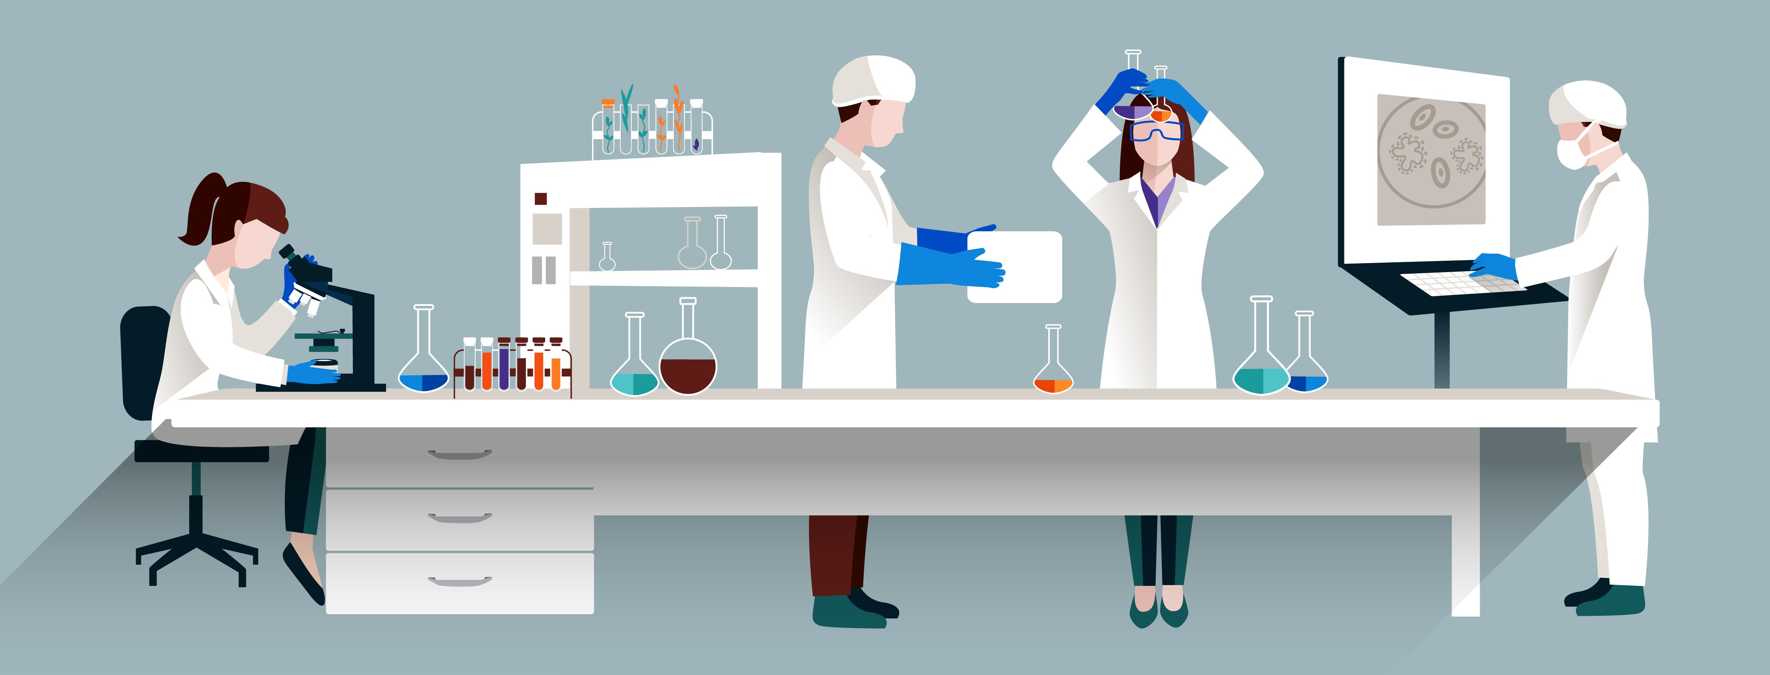

# Die Lösung für das Rätsel der unsichtbaren Erreger

Um das Geheimnis der unsichtbaren Erreger zu lüften, könnte die Polymerase-Kettenreaktion, kurz PCR, entscheidend sein. Diese Methode ermöglicht es, winzige Mengen von Erbsubstanz, also DNA, in vitro zu vervielfältigen, wodurch sie sichtbarer und analysierbar wird. Die PCR nutzt ein Enzym namens DNA-Polymerase. Dieses Enzym ist in der Lage, DNA zu kopieren, indem es sich an einen einzelnen DNA-Strang bindet und einen komplementären Strang synthetisiert. Der Prozess beginnt mit der Denaturierung der DNA, bei der die doppelsträngige DNA durch Erhitzen auf etwa 94–96 °C in zwei Einzelstränge getrennt wird. Hierbei werden die Wasserstoffbrückenbindungen zwischen den Strängen aufgebrochen. Danach folgt die Primerhybridisierung, bei der die Temperatur gesenkt wird, sodass spezifische kurze DNA-Stücke, sogenannte Primer, an die Einzelstränge binden können. Diese Primer legen den Startpunkt für die DNA-Synthese fest. Die DNA-Polymerase beginnt dann bei einer Temperatur von etwa 68–72 °C, die Stränge zu vervollständigen, indem sie freie Nukleotide, die Bausteine der DNA, an den Primern anfügt. Diese Schritte – Denaturierung, Primerhybridisierung und Elongation – werden in einem Gerät namens Thermocycler wiederholt, das die Temperatur präzise steuert. Durch die Wiederholung dieser Zyklen wird die DNA exponentiell vervielfältigt. Das Besondere an der PCR ist, dass die Produkte eines Zyklus als Ausgangsstoffe für den nächsten dienen, wodurch eine Kettenreaktion entsteht. Ursprünglich war die PCR ineffizient, da die DNA-Polymerase nach jedem Erhitzen zerstört wurde und ständig neu hinzugefügt werden musste. Dies änderte sich mit der Einführung thermostabiler DNA-Polymerasen, wie der Taq-Polymerase, die auch hohen Temperaturen standhalten. Diese Verbesserungen machten die PCR zu einer der empfindlichsten und zuverlässigsten Methoden zur Vervielfältigung und Analyse von DNA in der modernen Molekularbiologie. Sie wurde 1983 von Kary Mullis erfunden, der dafür 1993 den Nobelpreis erhielt. Dank der PCR können Wissenschaftler heute selbst winzige Mengen DNA genau untersuchen und so auch die unsichtbaren Erreger identifizieren, die vorher unentdeckt blieben.

📝 Erkläre, warum die Polymerase-Kettenreaktion (PCR) entscheidend für die Analyse von unsichtbaren Erregern ist.

___________________________________________________________________

___________________________________________________________________

___________________________________________________________________

📝 Beschreibe den Prozess der DNA-Vervielfältigung durch die PCR.

___________________________________________________________________

___________________________________________________________________

___________________________________________________________________

📝 Begründe, warum die Einführung der Taq-Polymerase die Effizienz der PCR verbessert hat.

___________________________________________________________________

___________________________________________________________________

___________________________________________________________________

### 📝Wähle für jede Frage die richtige Antwort aus.

###### **Was ist die Rolle der DNA-Polymerase während der PCR?**

Sie trennt die doppelsträngige DNA in Einzelstränge. Sie synthetisiert einen komplementären DNA-Strang. Sie fügt die Wasserstoffbrückenbindungen zwischen den DNA-Strängen hinzu.

###### **Warum war die Einführung thermostabiler DNA-Polymerasen wie der Taq-Polymerase wichtig für die PCR?**

Sie erhöhte die Temperatur des Thermocyclers. Sie ermöglichte die Wiederverwendung der DNA-Polymerase nach jedem Zyklus. Sie reduzierte die Notwendigkeit, Primer hinzuzufügen.

###### **Wie trägt die PCR zur Identifikation unsichtbarer Erreger bei?**

Durch die Vervielfältigung sichtbarer Proteinstrukturen. Durch die Vervielfältigung der DNA, die dann analysiert werden kann. Durch die direkte Analyse von RNA-Strängen.

###### **Welcher Schritt der PCR folgt unmittelbar nach der Denaturierung der DNA?**

Elongation Primerhybridisierung Synthese der Wasserstoffbrückenbindungen

###### **Warum ist der Thermocycler bei der PCR entscheidend?**

Er steuert präzise die Temperatur für die unterschiedlichen Schritte der PCR. Er erhöht die Menge der freien Nukleotide. Er bindet die Primer an die DNA-Stränge.

###### **Was war eine der Herausforderungen der ursprünglichen PCR-Methode vor der Einführung thermostabiler Enzyme?**

Die Notwendigkeit, die DNA nach jedem Zyklus zu denaturieren. Die DNA-Polymerase wurde nach jedem Erhitzen zerstört und musste neu hinzugefügt werden. Die unzureichende Menge an freien Nukleotiden für die DNA-Synthese.

# Vielseitige Anwendungen der PCR-Technik

Die Polymerase-Kettenreaktion, kurz PCR, hat sich seit ihrer Erfindung als unverzichtbares Werkzeug in der Molekularbiologie etabliert. Ihr Potenzial erstreckt sich über zahlreiche Anwendungsgebiete hinweg. In der medizinischen Diagnostik ermöglicht PCR die schnelle und präzise Erkennung von Krankheitserregern wie Viren und Bakterien, selbst wenn diese nur in geringen Mengen vorhanden sind. Dies ist besonders bei der Früherkennung von Infektionskrankheiten wie COVID-19 von entscheidender Bedeutung. In der Genetik wird PCR zur Untersuchung genetischer Variationen und Mutationen genutzt, was bei der Diagnose von Erbkrankheiten und der personalisierten Medizin hilft. Darüber hinaus spielt die Technik eine zentrale Rolle in der forensischen Wissenschaft, wo sie zur Analyse von DNA-Spuren bei der Täteridentifizierung eingesetzt wird. Die Landwirtschaft und Umweltwissenschaften profitieren ebenfalls von PCR, indem sie genetisch modifizierte Organismen nachweisen und Umweltproben auf spezifische Mikroorganismen analysieren. In der Forschung erleichtert PCR die Klonierung von DNA-Sequenzen und die Untersuchung der Genexpression. Diese Vielseitigkeit macht PCR zu einem unverzichtbaren Bestandteil moderner Labore weltweit. Durch die fortlaufende Weiterentwicklung der Technik, beispielsweise mit der Echtzeit-PCR, wird ihre Anwendung noch ausgeweitet und ihre Effizienz weiter gesteigert. So bleibt die PCR ein Schlüsselwerkzeug für die Entdeckung und Analyse der genetischen Grundlagen des Lebens.

### 📝Ordne jedem Arbeitsfeld die jeweilige Anwendung der Methode zu.

|  |  |  |
| --- | --- | --- |
| Medizinische Diagnostik |  | Analyse von DNA-Spuren zur Täteridentifizierung |
| Genetik |  | Nachweis genetisch modifizierter Organismen und Analyse von Umweltproben |
| Forensische Wissenschaft |  | Schnelle und präzise Erkennung von Krankheitserregern |
| Landwirtschaft und Umweltwissenschaften |  | Klonierung von DNA-Sequenzen und Untersuchung der Genexpression |
| Forschung |  | Untersuchung genetischer Variationen und Mutationen |

### 📝Wähle jeweils aus, ob die Aussage wahr oder falsch ist.

###### **Die PCR wurde 1983 von Kary Mullis erfunden.**

Wahr Falsch

###### **Die PCR ist ineffizient, da die DNA-Polymerase nach jedem Erhitzen zerstört wird.**

Wahr Falsch

###### **Taq-Polymerase ist eine thermostabile DNA-Polymerase, die hohen Temperaturen standhält.**

Wahr Falsch

###### **Die PCR-Technik wird nicht in der forensischen Wissenschaft eingesetzt.**

Wahr Falsch

###### **Echtzeit-PCR ist eine Weiterentwicklung der klassischen PCR-Technik.**

Wahr Falsch